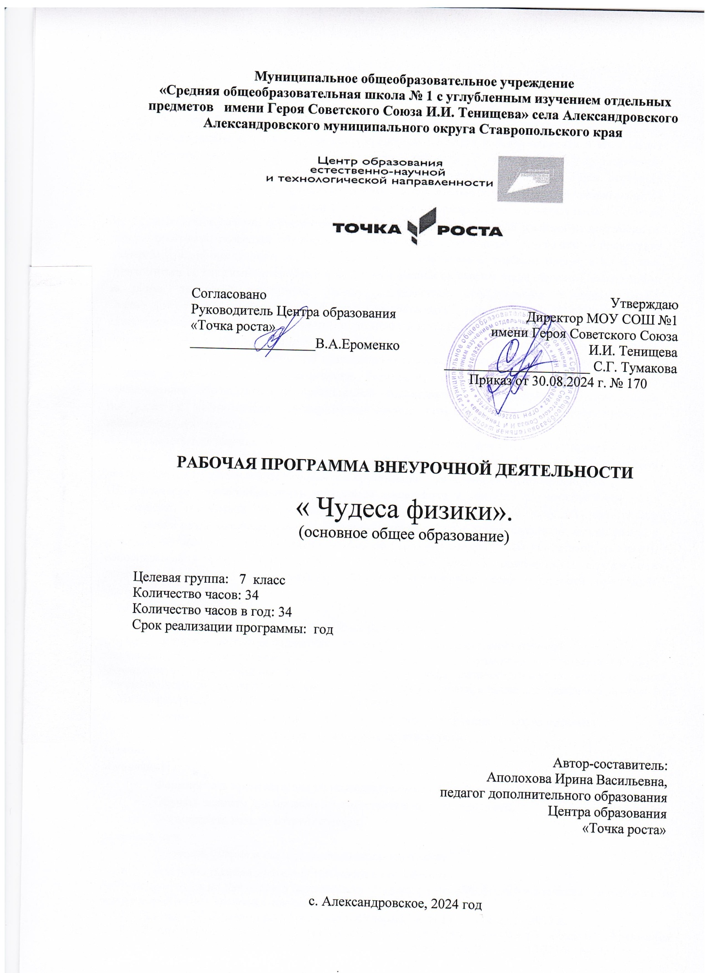

**Пояснительная записка**

Исследовательская деятельность является средством освоения действительности и его главные цели установление истины ,развитие умения работать с информацией, формирование исследовательского стиля мышления Особенно это актуально для обучающихся10-14лет, поскольку в этом возрасте происходит развитие главных познавательных особенностей развивающейся личности. Результатом этой деятельности является формирование познавательных мотивов, исследовательских умений, субъективно новых для обучающихся знаний и способов деятельности. Данная программа позволяет обучающимся ознакомиться с методикой организации и проведения экспериментально-исследовательской деятельности в современном учебном процессе по физике, ознакомиться со многими интересным и вопросами физики на данном этапе обучения, выходящими за рамки школьной программы, расширить целостное представление о данной науке. Экспериментальная деятельность будет способствовать развитию у учащихся умения самостоятельно работать, думать, экспериментировать в условиях школьной лаборатории, а также совершенствовать навыки аргументации собственной позиции по определённым вопросам. Содержание программы соответствует познавательным возможностям школьников.

**Новизна и отличительные особенности.** Реализация программного материала способствует ознакомлению обучающихся с организацией коллективного индивидуального исследования, побуждает к наблюдениями экспериментированию, позволяет чередовать коллективную и индивидуальную деятельность.

**Актуальностьпрограммы.** Дидактический смысл деятельности помогает обучающимся с вязать обучение с жизнью. Знания и умения, необходимые для организации исследовательской деятельности, в будущем станут основой для организации планирования жизнедеятельности.

**Педагогическая целесообразность** программы заключается в том, что обучающиеся получают возможность посмотреть на различные проблемы с позиции ученых ,ощутить весь спектр требований к научному исследованию. Также существенную роль играет овладение детьми навыков работы с научной литературой: поиск и подбор необходимых литературных источников, их анализ, сопоставление с результатами, полученными самостоятельно .У обучающихся формируется логическое мышление, память, навыки публичного выступления перед аудиторией, ораторское мастерство.

**Возрастная группа**: 7 класс.

Курс рассчитан на 1год обучения,1часв неделю. Всего34часов.

Обучение осуществляется при поддержке  Центра образования естественно-научной направленности **«Точка роста»,** который  создан для  развития у обучающихся естественно-научной, математической, информационной грамотности, формирования критического и креативного мышления, совершенствования навыков естественно-научной направленности, а также для практической отработки учебного материала по учебному  предмету «Физика».

**Цель:** создание условий для успешного освоения обучающимися основисследовательскойдеятельности.

**Задачи: обучающие:**

* Формировать представление об исследовательской деятельности;
* Обучать знаниям для проведения самостоятельных исследований;
* Формировать навыки сотрудничества.

**развивающие:**

* Развивать умения и навыки исследовательского поиска;
* Развивать познавательные потребности и способности.

Рабочая программа по внеурочной деятельности «Чудеса физики» по физике в 5 классах разработана на основе нормативно ­ правовых документов:

1. Закона «Об образовании в Российской Федерации» № 273 ФЗ от 29.12.2012 г.
2. Федерального компонента государственного стандарта основного общего образования, отвержденный Приказом Министерства образования и науки РФ от 17.12.2010г. №1897;
3. Приказа Министерства образования и науки Российской Федерации от 31.12.2015 3 1577 «О внесении изменений в Федеральный Государственный образовательный стандарт основного общего образования», утвержденный Приказом Министерства образования и науки Российской Федерации от 17.12.2010 г. №1897 п. 18.2.2. (для 5-9 классов)
4. Постановление Главного государственного санитарного врача Российской Федерации от 28.09.2020 г. №28 «Об утверждении Санитарных правил СП 2.4.3648-20 «Санитарно-эпидемиологические требования к организациям воспитания и обучения, отдыха и оздоровления детей и молодежи»
5. На основании Приказа Минпросвещения [Российской Федерации от 20.05.2020 №254 "Об утверждении федерального перечня учебников, допущенных к использованию при реализации имеющих государственную аккредитацию образовательных программ начального общего, основного общего, среднего общего образования организациями, осуществляющими образовательную деятельность»,](https://ipk.kuz-edu.ru/files/upload/2020/16.06.2020/prikaz.pdf" \t "_blank)
6. Требования к оснащению образовательного процесса в соответствии с содержательным наполнением учебных предметов федерального компонента государственного образовательного стандарта;
7. Примерной программы основного общего образования по физике. 7-9 кл. /сост. В. А. Орлов, О. Ф. Кабардин, В. А. Коровин, - М., «Просвещение», 2014 г.);

9. Авторской программой основного общего образования по физике для 7-9 классов (А. В. Пёрышкин, Н.В. Филонович, Е.М. Гутник. -М., «Дрофа», 2014)

**Цифровые образовательные ресурсы и оборудование:**Цифровая лаборатория « Робиклаб».

Количество часов по учебному плану

Всего \_34 час; в неделю \_1\_\_ час

**Планируемыерезультаты**

*Личностныерезультаты:*

* + Формирование положительного отношения к исследовательской деятельности;
  + Формирование интереса к новому содержанию и новым способам познания;
  + Ориентирование понимания причин успеха в исследовательской деятельности.
  + Формирование ответственности, самокритичности, самоконтроля;
  + Умение рационально строить самостоятельную деятельность;
  + Умение грамотно оценивать свою работу, находить её достоинства и недостатки;
  + Умение доводить работу дологического завершения.

*Метапредметные результаты* характеризуют уровень сформированности универсальных способностей обучающихся, проявляющихся в познавательной и практической деятельности:

* + Умение сравнивать, анализировать, выделять главное, обобщать;
  + умениерациональностроитьсамостоятельнуюдеятельность;
  + осознанное стремление к освоению новых знаний и умений, к достижению болеевысокихрезультатов.
  + уметьвыделятьориентирыдействиявновомматериалевсотрудничествеспедагогом;
  + планировать свое действие в соответствии с поставленной задачей и условиями ее реализации ,в том числе во внутреннем плане.

*Предметныерезультаты:*

* уметь осуществлять поиск нужной информации для выполнения исследования с использованием дополнительной литературы в открытом информационном пространстве, в т.ч. контролируемом пространстве Интернет;
  + уметь высказываться в устной и письменной формах;
  + владеть основами смыслового чтения текста;
  + анализировать объекты, выделять главное;
  + осуществлять синтез;
  + проводить сравнение, классификацию по разным критериям;
  + устанавливать причинно-следственные связи.

.

**Формыобучения**:

**Формы и виды деятельности**

* групповая, организация парной работы;
* фронтальная, обучающиеся синхронно работают под управлением педагога;
* индивидуальная, обучающиеся выполняют индивидуальные задания в течение части занятия или нескольких занятий.

Тип занятий–комбинированный. Занятия состоят из теоретической и практической частей, причём большее количество времени занимает практическая часть.

**Методы обучения** (по внешним признакам деятельности преподавателя иучащихся):

* + *Лекции*–изложение педагогом предметной информации.
  + *Семинары*–заранее подготовленные сообщения и выступление в группе и их обсуждение.
  + *Дискуссии*– постановка спорных вопросов, отработка отстаивать и аргументировать свою точку зрения.
  + *Обучающие игры* – моделирование различных жизненных ситуаций с обучающей целью.
  + *Ролевые игры* –предложение обучающихся стать персонажем и действовать от его имени в моделируемой ситуации.
  + *Формат деловых*, *организационно –деятельностных игр*, ориентированных на работу детей с проблемным материалом,
  + *Презентация*–публичное представление определенной темы.
  + *Практическая работа*–выполнение упражнений.
  + *Самостоятельная работа*–выполнение упражнений совместно или без участия педагога.
  + *Творческая работа*–подготовка ,выполнение и защита творческих проектов учащимися.

*По источнику получения знаний:*

* + словесные;
  + наглядные:
    - демонстрация плакатов, схем, таблиц, диаграмм, моделей;
    - использование технических средств;
    - просмотркино-ителепрограмм;
  + практические:
    - практические задания;
    - тренинги;
    - деловые игры;
    - анализ и решение конфликтных ситуаций и т.д.;

*По степени активности познавательной деятельности учащихся:*

* + - объяснительный;
    - иллюстративный;
    - проблемный;
    - частично-поисковый;
    - исследовательский.

**Содержаниекурса**

**Физика и физические методы изучения природы(3часа)**

Техника безопасности. Введение.Определение геометрических размеров тел.Изготовление измерительного цилиндра. Измерение толщины листа бумаги

**Молекулярнаяфизика(2часа)**

Диффузия в быту. Физика вокруг нас

**Механическиеявления (25часов)**

Механическое движение. Средняя скорость движения. Инерция.

Масса. История измерения массы. Измерение массы самодельными весами. Всё имеет массу? Определение массы воздуха в комнате.

Закон Гука. Сила тяжести. Силы мы сложили. Трение исчезло.

Давление. Определение давления бруска и цилиндра. Почему не все шары круглые? Глубоководный мир: обитатели и погружение. Подъем из глубин. Барокамера. Покорение вершин. Изменение давления и самочувствие человека. Выдающийся ученый Архимед. Мертвое море. "Вычисление работы и мощности, совершенной школьником при подъеме с1на3 этаж".

Я использую рычаг, блок и наклонную плоскость.

Превращение энергии.

**Обобщение материала (2часа)**

Физика вокруг нас.

Тематическое планирование

|  |  |  |  |  |
| --- | --- | --- | --- | --- |
| № | **Название раздела, темы** | **Количество часов** | **Теория** | **Практика** |
| 1 | Физика и физические методы изучения природы | 3 | 2 | 1 |
| 2 | Молекулярная физика | 2 | 2 | 0 |
| 3 | Механические явления | 25 | 18 | 7 |
| 4 | Обобщение материала | 4 | 3 | 1 |
|  | Итого | **34** | **25** | **9** |

**Список литературы:**

1. ШестерниновЕ.Е.,ЯрцевМ.Н.Учебныйпроект-Москва2019г
2. БеловаТ.Г.Исследовательскаяипроектнаядеятельностьучащихсявсовременномобразовании//ИзвестияроссийскогогосударственногопедагогическогоуниверситетаА.И.Герцена.-2018..
3. ИбрагимоваЛ.,ГаниеваЭ.Логикаорганизацииипроведенияпроектно-исследовательскойдеятельностисучащимисявобщеобразовательномучреждении//Общество:социология,психология,педагогика.-2016.№3.
4. Энциклопедии,справочники.

**Интернет-ресурсы:**

1. Сайт для учителей и родителей "Внеклассные мероприятия" - Режимдоступа:<http://school-work.net/zagadki/prochie/>
2. Сайт Министерства образования и науки Российской Федерации - Режимдоступа:<http://mon.gov.ru/pro/>
3. Единая коллекция Цифровых Образовательных ресурсов - Режимдоступа:<http://school-collection.edu.ru/>
4. Издательскийдом"Первоесентября" -Режимдоступа:<http://1september.ru/>
5. Проектная деятельность учащихся / авт.-сост. М.К.Господникова идр..<http://www.uchmag.ru/estore/e45005/content>

**Календарно-тематическое планирование**

|  |  |  |  |
| --- | --- | --- | --- |
| № п/п | № занятия по теме | Наименование разделов и тем | дата |
|  |  | **Физика и физические методы изучения природы. (3часа)** |  |
| **1** | 1 | Техника безопасности. Введение. Определение геометрических размеров тел. |  |
| 2 | 2 | **П.р**.Изготовление измерительного цилиндра. |  |
| 3 | 3 | Измерение толщины листа бумаги |  |
|  |  | **Молекулярнаяфизика(2часа)** |  |
| 4 | 1 | Диффузия в быту. |  |
| 5 | 2 | Физика вокруг нас. |  |
|  |  | **Механическиеявления (25часов)** |  |
| 6 | 1 | Средняя скорость движения |  |
| 7 | 2 | Инерция. |  |
| 7 | 3 | Масса. История измерения массы. |  |
| 9 | 4 | Защита мини-проектов «Мои весы» |  |
| 10 | 5 | **Пр**.Измерение массы самодельными весами |  |
| 11 | 6 | Измерение массы одной капли воды |  |
| 12 | 7 | **П.р.**Всё имеет массу? Определение массы воздуха в комнате |  |
| 13 | 8 | Закон Гука. |  |
| **14** | 9 | Сила тяжести. |  |
| 15 | 10 | Силы мы сложили… |  |
| 16 | 11 | Трение исчезло… |  |
| 17 | 12 | **П.р.**Давление. Определение давления бруска и цилиндра |  |
| 18 | 13 | Почему не все шары круглые? |  |
| 19 | 14 | Глубоководный мир: обитатели |  |
| 20 | 15 | Глубоководный мир: погружение |  |
| 21 | 16 | Подъем из глубин. Барокамера |  |
| 22 | 17 | Покорение вершин |  |
| 23 | 18 | Изменение давления и самочувствие человека |  |
| 24 | 19 | **П.р**.Выдающийся ученый Архимед |  |
| 25 | 20 | **П.Р**.Выдающийся ученый Архимед |  |
| 26 | 21 | Мертвое море. |  |
| 27 | 2 | **"П.р**.Вычисление работы, совершенной школьником при подъеме с 1на 3 этаж. |  |
| 28 | 23 | **П.р**.«Вычисление мощности развиваемой школьником при подъеме с1на 3 этаж» |  |
| 29 | 24 | Я использую рычаг, блок, наклонную плоскость |  |
| 30 | 25 | Превращение энергии. |  |
|  |  | **Обобщение материала (4часа)** |  |
| 31 | 1 | Физика вокруг нас. |  |
| 32 | 2 | **П.р.**Составление кластера«Физика вокруг нас». Презентация кластера «Физика вокруг нас» |  |
| 33 | 3 | Презентация кластера«Физика вокруг нас» |  |
| 34 | 4 | Итоговое занятие по курсу «Чудеса физики» |  |

**Списоклитературы:**

1. ШестерниновЕ.Е.,ЯрцевМ.Н.Учебныйпроект-Москва2019г
2. БеловаТ.Г.Исследовательскаяипроектнаядеятельностьучащихсявсовременномобразовании//ИзвестияроссийскогогосударственногопедагогическогоуниверситетаА.И.Герцена.-2018..
3. ИбрагимоваЛ.,ГаниеваЭ.Логикаорганизацииипроведенияпроектно-исследовательскойдеятельностисучащимисявобщеобразовательномучреждении//Общество:социология,психология,педагогика.-2016.№3.
4. Энциклопедии,справочники.

**Интернет-ресурсы:**

1. Сайт для учителей и родителей "Внеклассные мероприятия" - Режимдоступа:<http://school-work.net/zagadki/prochie/>
2. Сайт Министерства образования и науки Российской Федерации - Режимдоступа:<http://mon.gov.ru/pro/>
3. Единая коллекция Цифровых Образовательных ресурсов - Режимдоступа:<http://school-collection.edu.ru/>
4. Издательскийдом"Первоесентября" -Режимдоступа:<http://1september.ru/>
5. Проектная деятельность учащихся / авт.-сост. М.К.Господникова идр..<http://www.uchmag.ru/estore/e45005/content>